Голосование
Статистика К конкурсу

Населенный пункт
- Анучинский муниципальный округ
Сфера\вопрос
Все
Статус
Одобрен

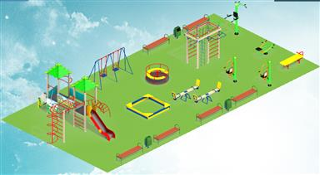
Дети - наше будущее
ВРЕМЯ СОЗДАНИЯ 25.10.2021 15:21
ДАТА РЕГИСТРАЦИИ ПРОЕКТА 19.11.2021
МЕСТО РЕАЛИЗАЦИИ с Смольное
СТОИМОСТЬ ПРОЕКТА 1 500 000.00 р.
СТАТУС ПРОЕКТА Одобрен
ИДЕНТИФИКАЦИОННЫЙ НОМЕР 502-0111
ТЕХНИЧЕСКИЙ АНАЛИЗ 19.11.2021 Скан
ПОДДЕРЖАЛО ПРОЕКТ 265
Самая острая проблема – это полное отсутствие территории общего пользования для досуга детей младшего дошкольного/школьного возраста и подростков. Нашим детям ни зимой, ни летом негде гулять, играть, общаться и заниматься спортом.
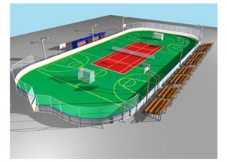
многофункциональная хоккейная коробка
ВРЕМЯ СОЗДАНИЯ 28.10.2021 08:59
ДАТА РЕГИСТРАЦИИ ПРОЕКТА 19.11.2021
МЕСТО РЕАЛИЗАЦИИ с Чернышевка
СТОИМОСТЬ ПРОЕКТА 3 000 000.00 р.
СТАТУС ПРОЕКТА Одобрен
ИДЕНТИФИКАЦИОННЫЙ НОМЕР 502-0115
ТЕХНИЧЕСКИЙ АНАЛИЗ 19.11.2021 Скан
ПОДДЕРЖАЛО ПРОЕКТ 2013
строительство многофункциональной хоккейной коробки так как в нашем селе нет хоккейной коробки для занятий фигурным катанием и хоккеем. в зимнее время года дети ездят в ближайший город для того чтобы покататься на коньках, а летом у нас тоже негде заниматься командными видами спорта.
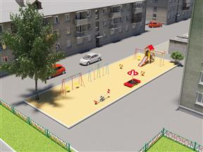
Благоустройство дворовой территории многоквартирных домов 13 А и 15 по ул. Банивура
ВРЕМЯ СОЗДАНИЯ 28.10.2021 14:54
ДАТА РЕГИСТРАЦИИ ПРОЕКТА 19.11.2021
МЕСТО РЕАЛИЗАЦИИ с Анучино
СТОИМОСТЬ ПРОЕКТА 3 000 000.00 р.
СТАТУС ПРОЕКТА Одобрен
ИДЕНТИФИКАЦИОННЫЙ НОМЕР 502-0117
ТЕХНИЧЕСКИЙ АНАЛИЗ 19.11.2021 Скан
ПОДДЕРЖАЛО ПРОЕКТ 44
Асфальтовое покрытие возле многоквартирных домов разрушено, имеются ямы. Во время дождей во дворе стоит вода, грязь. Жителям приходится ходить по грязи. Отсутствуют лавочки, урны. Дворовая территория не имеет освещения, в темное время суток гражданам не комфортно передвигаться по территории. На территории имеется старая детская площадка не отвечающая требования безопасности.
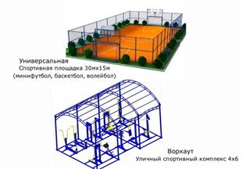
Спортивный комплекс "ЗОЖник"
ВРЕМЯ СОЗДАНИЯ 03.11.2021 20:38
ДАТА РЕГИСТРАЦИИ ПРОЕКТА 19.11.2021
МЕСТО РЕАЛИЗАЦИИ с Гродеково
СТОИМОСТЬ ПРОЕКТА 3 000 000.00 р.
СТАТУС ПРОЕКТА Одобрен
ИДЕНТИФИКАЦИОННЫЙ НОМЕР 502-0119
ТЕХНИЧЕСКИЙ АНАЛИЗ 19.11.2021 Скан
ПОДДЕРЖАЛО ПРОЕКТ 2703
Одной из самых актуальных проблем нашего небольшого села является отсутствие возможности для детей, подростков и молодёжи заниматься спортом, а для людей среднего и пожилого возраста – укрепление здоровья через занятия физическими оздоровительными упражнениями и лечебной гимнастикой, что особенно важно в настоящее время из-за распространения коронавирусной инфекции. Ездить в с. Анучино, где есть объекты для таких занятий, у жителей с.Гродеково и ближайших к нему сёл- Еловка и Муравейка, нет, так как даже местный автобус с недавнего времени приезжает в наши населённые пункты только 4 раза в неделю, а билеты туда и обратно стоят в среднем, в зависимости от расположения села, 150 – 200 рублей.Зато вполне возможен приезд жителей близлежащих сёл-с.Еловка и с.Муравейка, в с.Гродеково для занятий спортом на школьном автобусе, который выполняет рейсы до нашего села ежедневно, кроме субботы и воскресенья. В селе давно закрыта школа, закрыт сельский клуб. Центр села, где были расположены данные объекты и было школьное футбольное поле, зарос бурьяном. Через реализацию нашего проекта будет частично решена проблема благоустройства села и создание комфортной среды проживания для всех жителей. Актуальность данной проблемы также подтверждается задачами и целями национальных проектов России. Президент России Владимир Путин отметил необходимость включения в паспорта нацпроектов мероприятий, направленных на развитие спорта и физкультуры. Об этом он сказал на заседании Совета по развитию физкультуры и спорта 27 марта 2019. https://tass.ru/nacionalnye-proekty/6264614 "Я прошу включить в паспорта нацпроектов ("Демография", "Жилье и городская среда", "Здравоохранение" и "Образование") мероприятия в области развития физической культуры и спорта и предусмотреть их финансовое обеспечение", - отметил глава государства.Он назвал развитие физкультуры и спорта одним из приоритетов работы властей. По словам Путина, занятия спортом дают человеку возможности для самореализации, для обеспечения нового качества жизни. Он напомнил, что к 2024 году в регулярные занятия спортом надо вовлечь 55% населения страны. По словам главы государства, для этого нужно активнее развивать массовый спорт, прививать физическую культуру с детских лет, поддерживать интерес к спорту среди граждан старшего возраста и создавать необходимую инфраструктуру. Очень надеемся, что жители наших сёл войдут уже в 2022 году в эти 55% населения России.
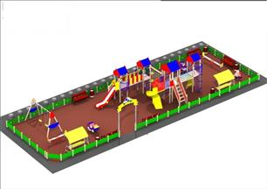
Детская площадка в с.Чернышевка
ВРЕМЯ СОЗДАНИЯ 04.11.2021 21:41
ДАТА РЕГИСТРАЦИИ ПРОЕКТА 19.11.2021
МЕСТО РЕАЛИЗАЦИИ с Чернышевка
СТОИМОСТЬ ПРОЕКТА 3 000 000.00 р.
СТАТУС ПРОЕКТА Одобрен
ИДЕНТИФИКАЦИОННЫЙ НОМЕР 502-0120
ТЕХНИЧЕСКИЙ АНАЛИЗ 19.11.2021 Скан
ПОДДЕРЖАЛО ПРОЕКТ 2089
В нашем большом селе нет ни одной детской площадки, ни одного места, куда можно было бы пойти с ребенком погулять. Хотелось бы, чтобы у нас появилась возможность выйти с ребенком и пойти не просто гулять по улицам, осматривая местные достопримечательности, а пойти на детскую площадку, где дети могли бы поиграть в песочнице, побегать, попрыгать, покататься на качелях, поиграть с другими детьми, а мамочки пообщаться. Школьники после школы прийти покататься на качелях. Ведь в нашем селе пока такого мест, но обязательно должно быть!
Установка уличного освещения
ВРЕМЯ СОЗДАНИЯ 06.11.2021 16:11
ДАТА РЕГИСТРАЦИИ ПРОЕКТА 19.11.2021
МЕСТО РЕАЛИЗАЦИИ с Анучино
СТОИМОСТЬ ПРОЕКТА 3 000 000.00 р.
СТАТУС ПРОЕКТА Одобрен
ИДЕНТИФИКАЦИОННЫЙ НОМЕР 502-0122
ТЕХНИЧЕСКИЙ АНАЛИЗ 19.11.2021 Скан
ПОДДЕРЖАЛО ПРОЕКТ 105
Обеспечение безопасности дорожного движения,отсутствие освещения на протяжении 30 лет.

